Portfólio
Fabio Castro Macedo
Operador de som de porte grande a 21 anos, Chefe de logística da equipe de montagem de palco, som e iluminação da empresa ventura serviços ltda. Diversas especializações na área de sonorização e diversas estruturas já montados.
Atuou em diversos eventos como operador de som e produtor de palco:
XXV festa do Caxiri na Raposa 2024
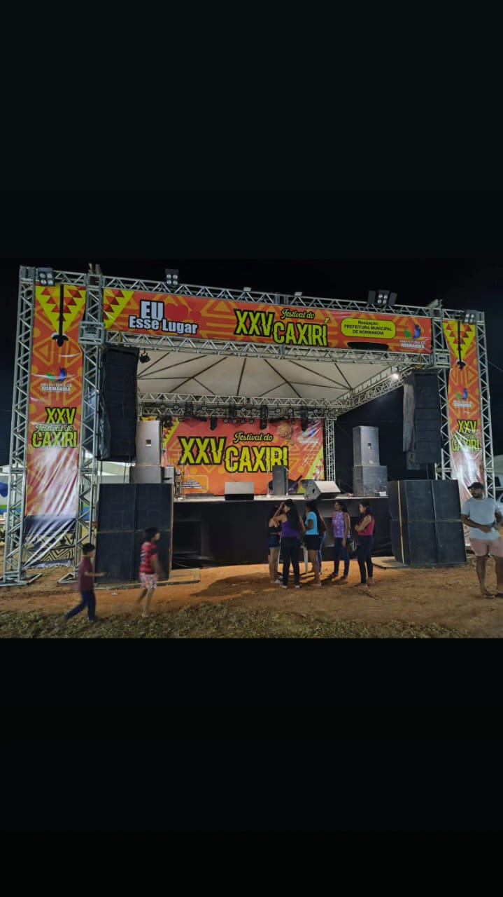
Estruturado do Festejo de são Sebastião no uiramutã - 2025
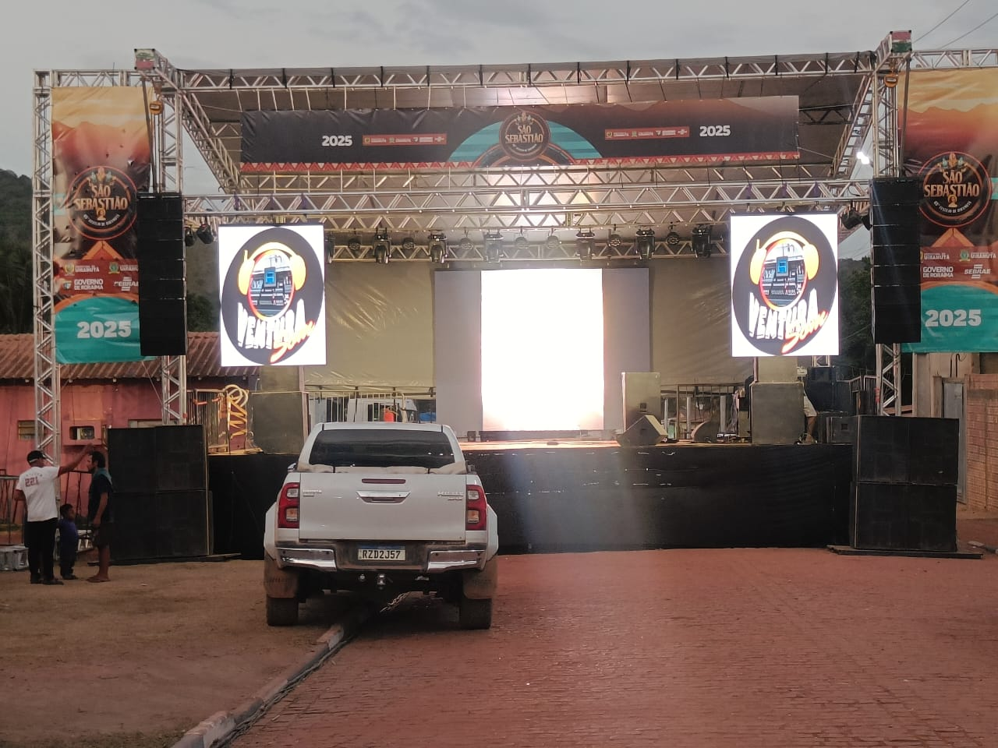

XIII Festival da melancia em Normandia
Palco Caroebe Reveillon 2023
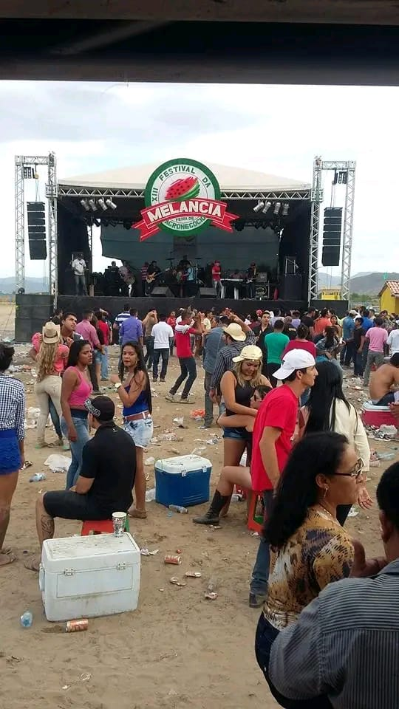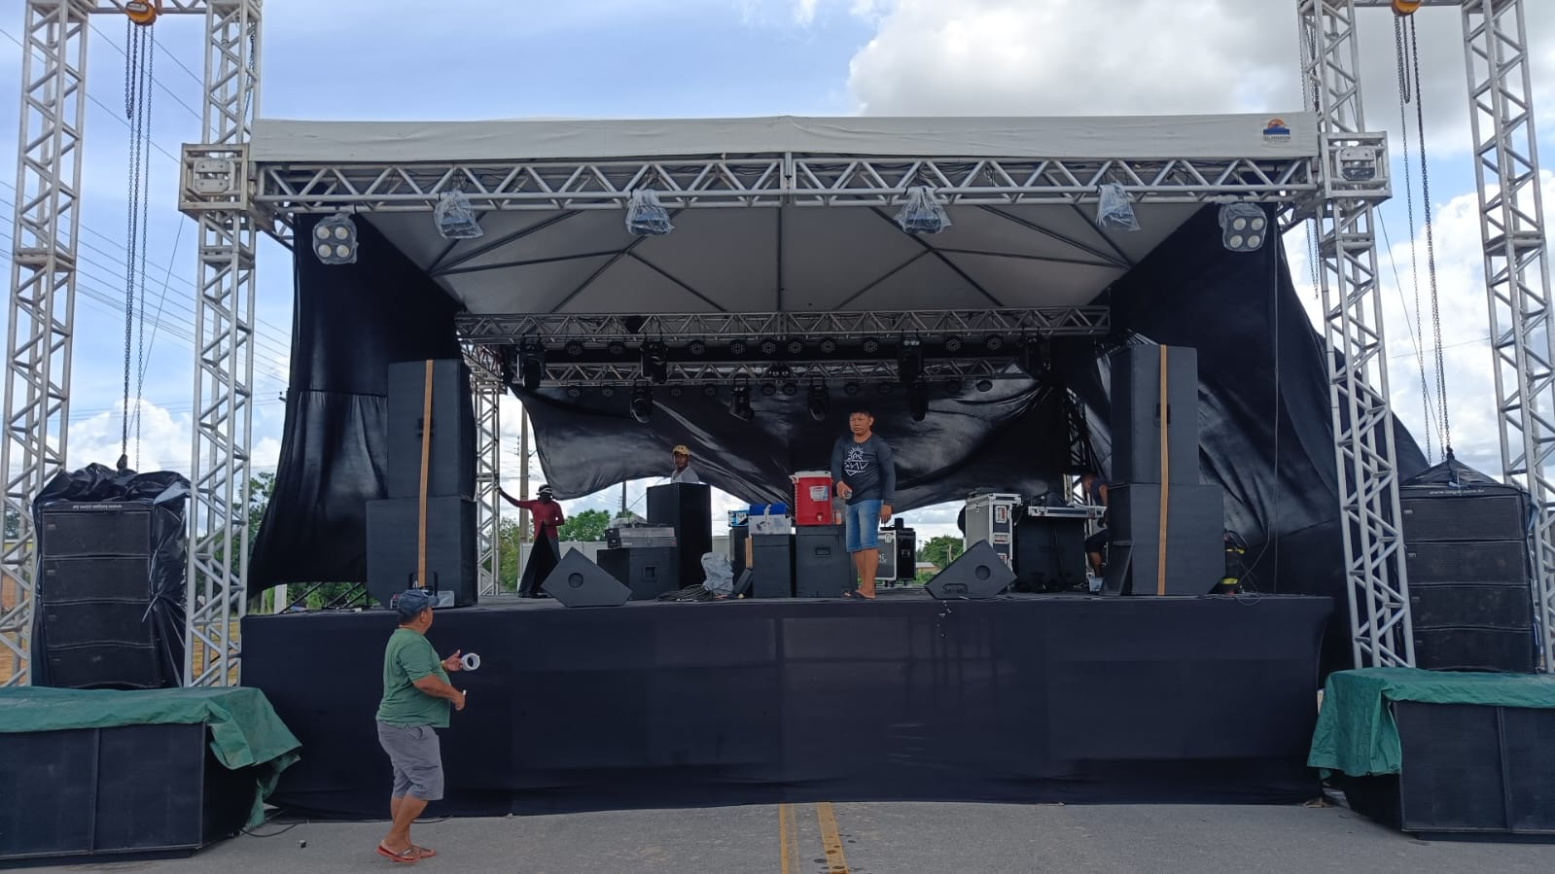

Capacitação na são Paulo expormusic 2016
Participou da feira de iluminação em são Paulo 2018
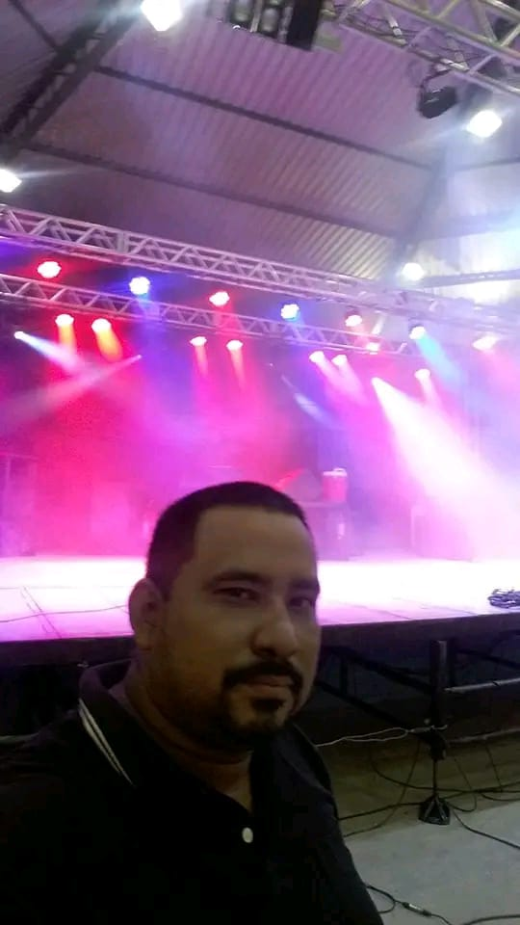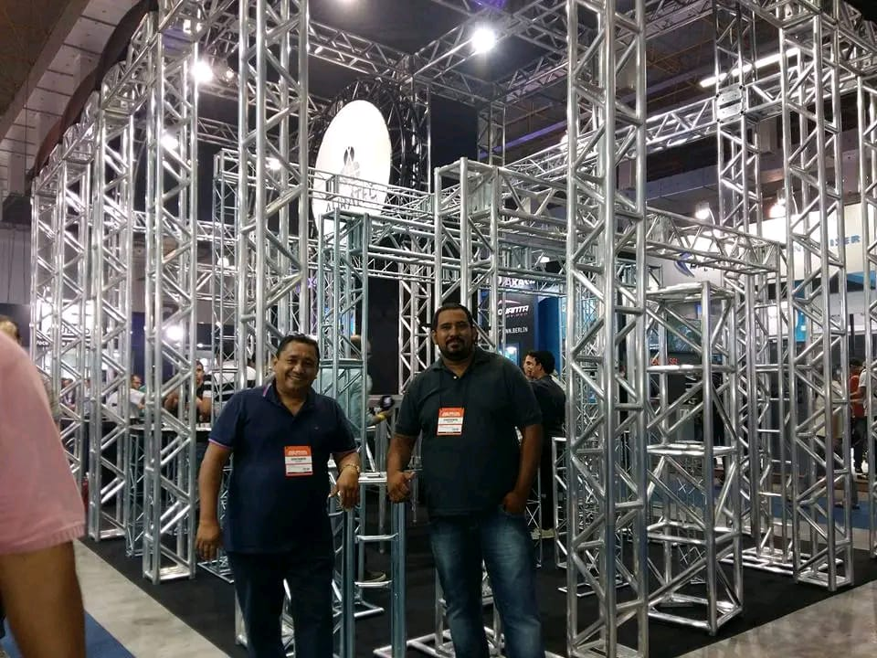

Operador de som no festival da melancia 2015
Técnico de som e iluminação na igreja ICP ano 2022
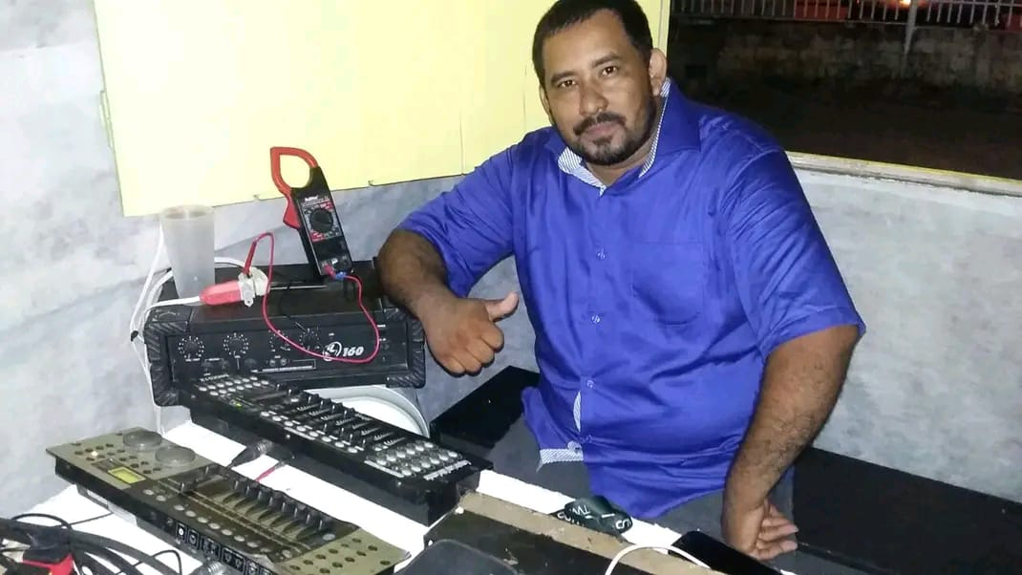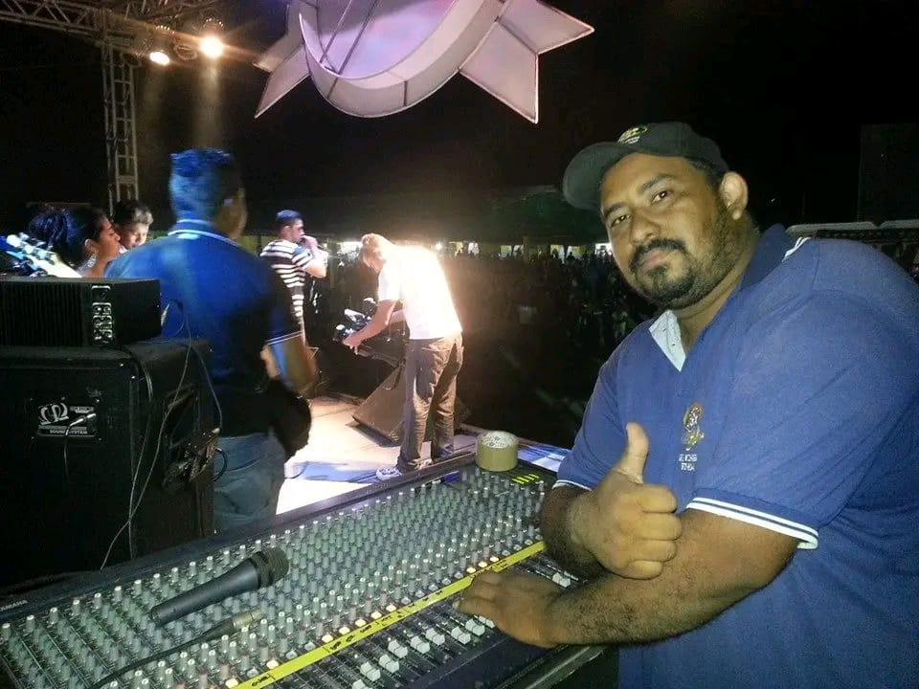

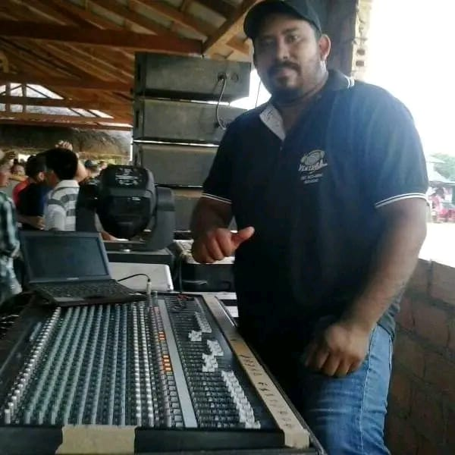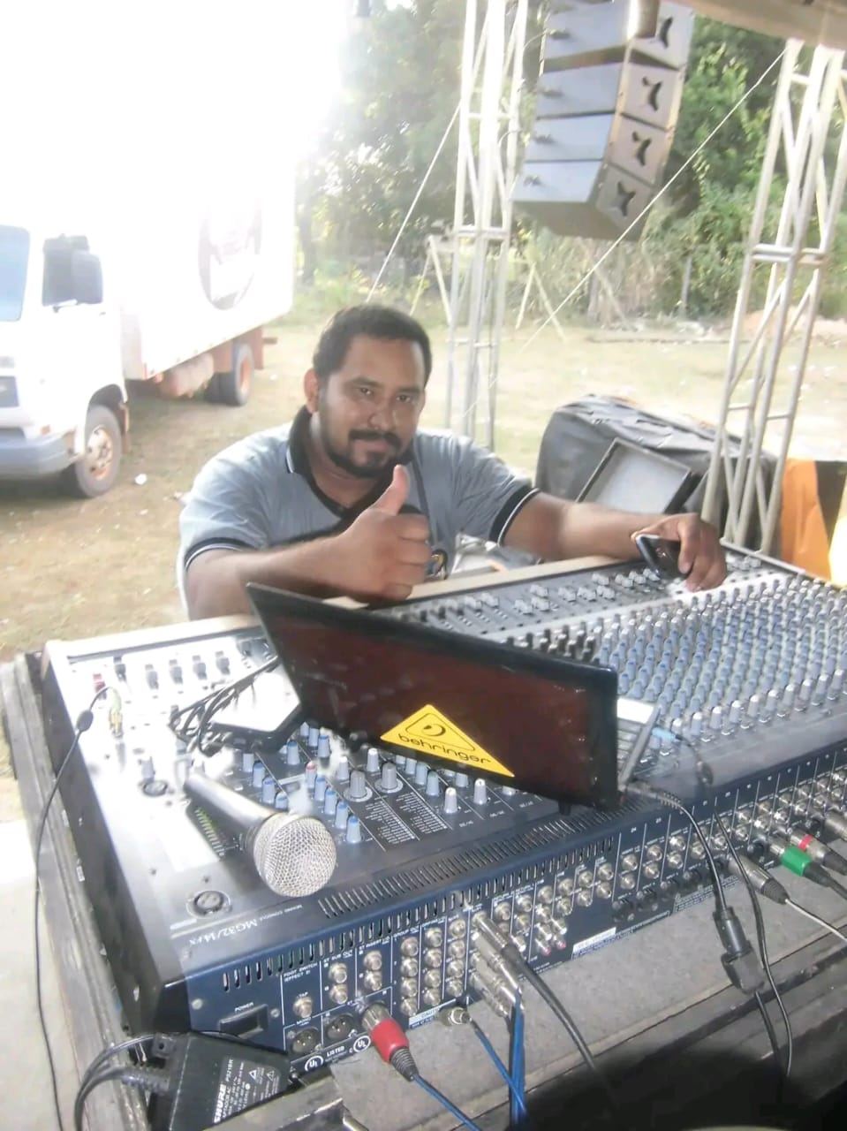
Festejo dos 3 corações - Amajarí
Festejo de Normandia círio de Nazaré

